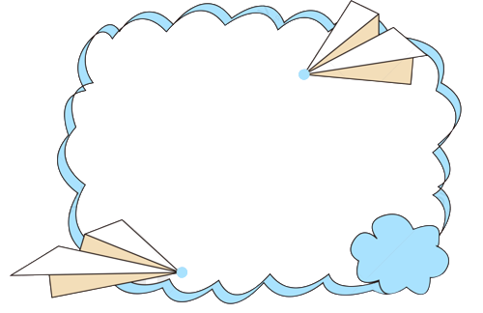

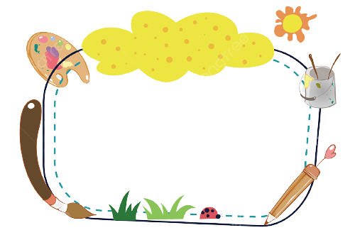


Kiến thức cần nhớ
* Bài toán liên quan đến rút về đơn vị
(tiếp theo)
+ Bước 1: Tìm giá trị 1 đơn vị (giá trị 1 phần) Đây là bước rút về đơn vị, thực hiện phép chia.
+ Bước 2: Tìm số phần (số đơn vị). Thực hiện phép chia.

Họ và tên: ………………………………
Lớp : ………………
Bài tập cuối tuần
Lớp 4 – Tuần 4



PHẦN TRẮC NGHIỆM

Khoanh vào chữ cái đặt trước câu trả lời đúng:

Câu 1. Có 72 kg gạo đựng đều trong 8 bao. Hỏi 54 kg gạo đựng đều trong bao nhiêu bao như thế?
- 6 bao gạo | - 9 bao gạo | C. 10 bao gạo | D. 12 bao gạo
Câu 2. Ở một trường Tiểu học, cứ 7 bạn học sinh giỏi được thưởng tổng cộng là 70 quyển vở. Hỏi có 4000 quyển vở thì có bao nhiêu bạn học sinh được thưởng, biết mỗi bạn được thưởng số vở như nhau?
- 4 học sinh | - 10 học sinh | C. 40 học sinh | D. 400 học sinh
Câu 3. Một người đi xe đạp trong 15 phút được 3 km. Nếu đi xe đạp đều như vậy trong 20 phút thì được bao nhiêu ki-lô-mét?
- 4 km | - 5 km | C. 15 km | D. 20 km
Câu 4. Có một số lít nước mắm đóng vào các can. Nếu mỗi can chứa 4 lít thì đóng được 28 can. Hỏi nếu mỗi can chứa 8 lít thì đóng được bao nhiêu can?
A. 7 can nước mắm | B. 14 can nước mắm | C. 112 can nước mắm | D. 896 can nước mắm
Câu 5. Có 7 thùng dầu, mỗi thùng có 12 lít. Nếu lấy số dầu trên chia đều vào các thùng 4 lít thì chia được bao nhiêu thùng?
- 84 thùng | - 80 thùng | C. 22 thùng | D. 21 thùng
Câu 6. Một cửa hàng có 6 hộp bút chì như nhau đựng tổng cộng 144 cây bút chì, cửa hàng đã bán hết 96 cây bút chì. Hỏi cửa hàng còn lại bao nhiêu hộp bút chì?
A. 2 hộp bút chì | B. 4 hộp bút chì | C. 24 hộp bút chì | D. 48 hộp bút chì
Câu 7. Một cửa hàng có 6 thùng nước mắm như nhau chứa tổng cộng 54 l. Cửa hàng đã bán hết 36 l. Cửa hàng đã còn lại số thùng nước mắm là:
A. 9 l nước mắm | B. 6 thùng nước mắm | C. 4 thùng nước mắm | D. 2 thùng nước mắm
Câu 8. Mai có 80 000 đồng, bạn mua được vừa đủ 10 quyển vở. Hỏi An có ít hơn Mai 20 000 đồng thì mua được bao nhiêu quyển vở cùng loại?
A. 8 000 đồng | B. 2 quyển vở | C. 5 quyển vở | D. 6 quyển vở

PHẦN TỰ LUẬN


Viết số thích hợp vào chỗ chấm.
Bài 1
a. Bạn An đếm số bút chì đựng trong hộp. Nếu đếm theo chục thì được 6 chục bút chì. Vậy nếu đếm theo tá thì được ………… tá bút chì.
b. Có 48 cái đĩa xếp đều vào 8 hộp. Vậy có 30 cái đĩa thì xếp được vào …….. hộp như thế.

Bài 2
Giải bài toán sau:
An có 64 viên bi chia đều thành các hộp, mỗi hộp có 8 viên bi. Bình có 48 viên bi cũng được chia vào các hộp như An. Hỏi Bình có ít hơn An bao nhiêu hộp bi?

Bài giải
………………………………………………………………………………………………..
………………………………………………………………………………………………..
………………………………………………………………………………………………..
………………………………………………………………………………………………..
………………………………………………………………………………………………..
……………………………………………………………………………………………….
……………………………………………………………………………………………….

Đố bạn.
Bài 3
Bài giải
………………………………………………………………………………………………..
………………………………………………………………………………………………..
………………………………………………………………………………………………..
………………………………………………………………………………………………..
………………………………………………………………………………………………..

Có hai chuồng nuôi thỏ. Bạn Huy đếm được ở chuồng thứ nhất có 24 chân thỏ và chuồng thứ hai có 24 tai thỏ. Hỏi chuồng nào có nhiều thỏ hơn và nhiều hơn bao nhiêu?

